**Прізвище:** Касько

**Ім'я:** Владислав

**Група:** КН-404

**Кафедра:** САПР

**Дисципліна:** Теорія прийняття рішень

**Перевірив:** Кривий Р.З.

**ЗВІТ**

до лабораторної роботи №2

на тему «Моделі прийняття рішень. Дерево рішень (Використання дерева рішень на прикладі рішення про будівництва заводу)»

**Мета роботи**

Одержання практичних навичок використання дерева рішень для рішення проблем

**Короткі теоретичні відомості:**

1. Класична модель (спирається на поняття "раціональності" в прийнятті рішень. Передбачається, що особа, яка приймає рішення, повинна бути абсолютно об'єктивною і логічною, мати чітку мету, усі її дії в процесі прийняття рішень спрямовані на вибір найкращої альтернативи);

Основні характеристики класичної моделі полягають в тому, що особа, яка приймає рішення:

* – має чітку мету прийняття рішення;
* – має повну інформацію щодо ситуації прийняття рішення;
* – має повну інформацію щодо всіх можливих альтернатив і наслідків к реалізації;
* – має раціональну систему впорядкування переваг за ступенем ***а*** важливості;
* – завжди має на меті максимізацію результату діяльності організації.

Класична модель передбачає, що умови прийняття рішення повинні бути

достатньо визначеними. Маючи повну інформацію, менеджери можуїь вибирати альтернативу, яка щонайкраще відповідає потребам організації.

Проте на практиці на процес прийняття рішень впливають численні обмежуючі та суб'єктивні фактори. Сукупність таких факторів у процесі прийняття рішень враховує поведінкова модель

2. Поведінкова модель (суть цієї моделі полягає в тому, особа, яка приймає рішення не має повної, достовірної інформації про певний оберт і рішення приймає на основі поведінки об'єкта).

Основні характеристики поведінкової моделі полягають в тому, що особа, яка приймає рішення:

* – не має повної інформації щодо ситуації прийняття рішення;
* – не має повної інформації щодо всіх можливих альтернатив;
* – не здатна або не схильна (або і те, і інше) передбачити наслідки реалізації кожної можливої альтернативи.

3. Ірраціональна модель (ця модель грунтується на прийнятті рішення без дослідження альтернатив.

Це модель прийняття рішень призначена для вирішення принципово важливих рішень, вирішенню проблем в умовах дефіциту, та в інших подібних ситуаціях.

**Дерево рішень** - графічний метод, що дозволяє пов'язати точки прийняття рішення, можливі стратегії ***А*** ***i,*** їх наслідки ***E*** i, j з можливими факторами, умовами зовнішнього середовища. Побудова дерева рішень починається з більш раннього рішення, потім зображуються можливі дії і наслідки кожного дії (подія), потім знову приймається рішення (вибір напрямку дії) і далі до тих пір, поки всі логічні наслідки результатів не будуть вичерпані.

**Індивідуальне завдання:**

Компанія розглядає питання про будівництво заводу. Можливі три варіанти:

А) Побудувати великий завод вартістю М1 тис. доларів. При цьому варіанті можливі великий попит (річний дохід в розмірі D1 тис. доларів протягом наступних 5 років) з ймовірністю Р1 і низький попит (щорічні збитки D2 тис. доларів) з ймовірністю Р2 .

Б) Побудувати маленький завод вартістю М2 тис. Доларів. При цьому варіанті можливі великий попит (річний дохід в розмірі D1 тис. Доларів протягом наступних 5 років) з ймовірністю Р1 і низький попит (щорічні збитки D2 тис. доларів) з ймовірністю Р2

В) Відкласти будівництво заводу на 1 рік для збору додаткової інформації, яка може бути позитивною або негативною з ймовірністю Р3 і Р4 відповідно. У разі позитивної інформації можна побудувати заводи з зазначеним вище розцінками, а ймовірності великого і низького попиту змінюються на Р1 і Р2 відповідно. Доходи на наступні 4 роки залишаються колишніми. У разі негативної інформації компанія заводи будувати не буде.



**Виконання індивідуального завдання:**

Перш за все вводимо завдання (рис.1).



Рис.1. Умова лабораторного завдання

Відповідними кольорами позначені варіанти А, Б та В.

Для обрахунку чистого прибутку я використав формулу, яка множить прибуток на 5 років та віднімає початкове вкладення в завод (рис.2).

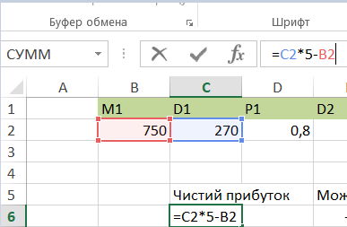

Рис.2. Обрахунок прибутку в грошах

Також я вивів інформацію про відсоток прибутку за 5 років та за кожен рік окремо (рис. 3-4).

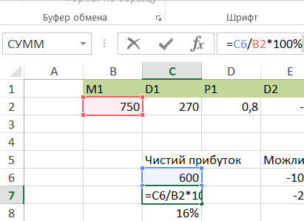

Рис.3. Прибуток в відсотках за 5 років

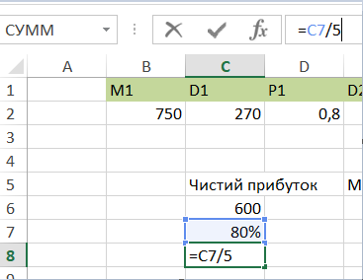

Рис.4. Прибуток в відсотках за кожен рік

Після цього за допомогою таких же формул я вирахував можливі втрати грошей при невдачі з шансом 20 відсотків (рис.5-6).

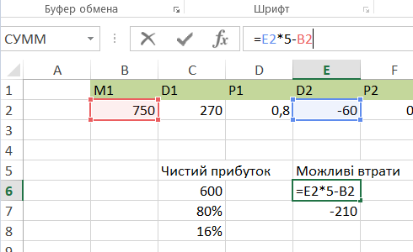

Рис.5. Вираховування збитків за 5 років

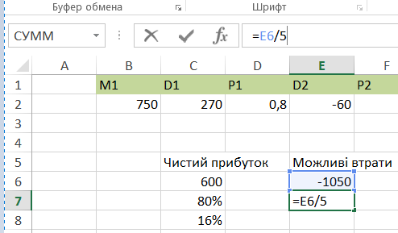

Рис.6. Збитки за один рік

Для варіанту Б використовуємо ті ж формули і отримуємо результати продемонстровані на рисунку 7.

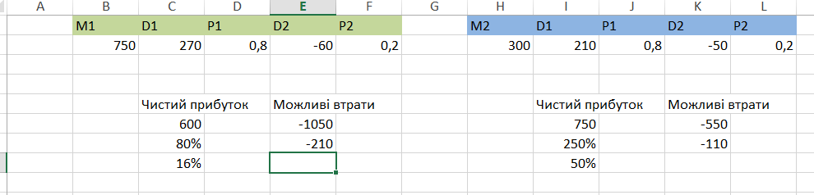

Рис.7. Обрахування можливих варіантів для А та Б

Для сценарію В використовуємо ті ж формули але з врахуванням того, що ми втратили один рік, результати А та Б позначені відповідним кольором (рис.8).

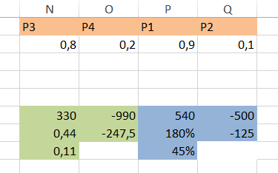

Рис.8. Прибуток та втрати за варіантом В

Загальна таблиця зображена на рисунку 9.

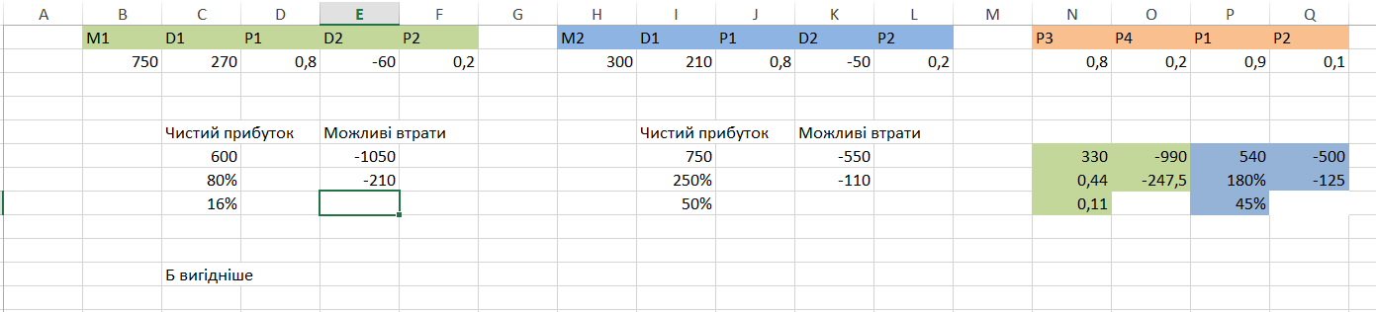

Рис.9. Загальні результати обрахунку

Для порівняння результатів в комірці С11 я вписав формулу з оператором “ЯКЩО”, де спочатку йде основний вираз, а через крапку з комами позитивний та негативний результат цієї дії (рис.10). Дерево рішень зображене на рисунку 11.

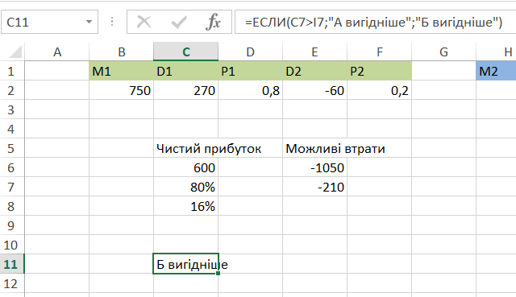

Рис.10. Порівняння результатів

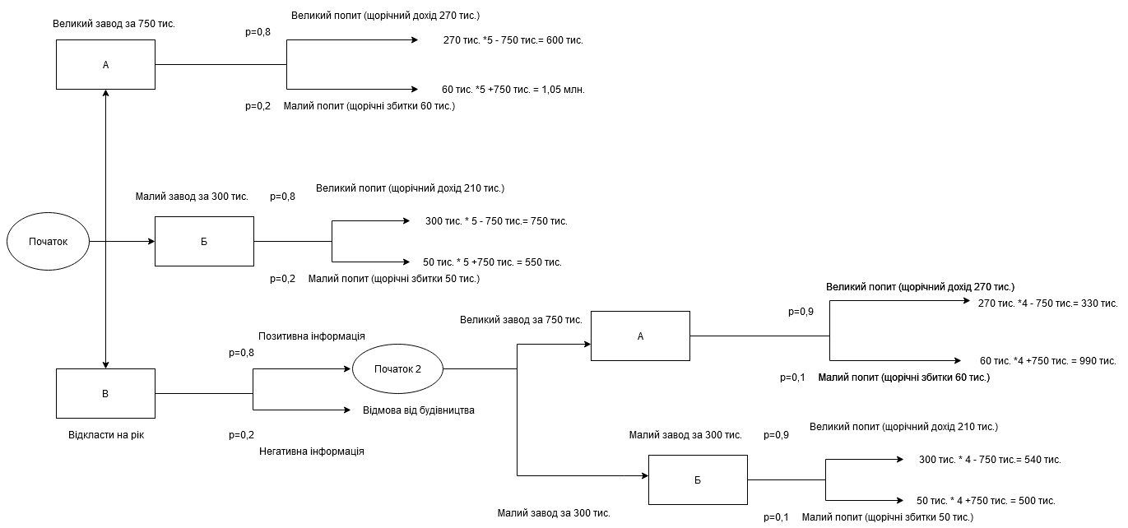Рис.11. Дерево рішень

**Висновок:**

На даній лабораторній роботі я ознайомився з методами прийняття рішень. Проаналізував дане мені завдання ми можемо побачити, що в варіанті А отримання прибутку з шансом в 80 відсотків становить 600 тис., це 16% річних, можливі втрати з шансом в 20% становлять 1,05 млн., а це 210 тис. в рік. В варіанті Б чистий прибуток становить 750 тис., 50 відсотків річних, а можливі втрати становлять 550 тис., 110 тис. в рік. Для варіанту В прибуток для А становить 330 тис., для Б 540 тис., а з шансом в 10 відсотків потрібно закрити побудову заводу. Отже, варіант Б є самим оптимальним.

Посилання на Git: https://github.com/VladyslavKN404/theory